Муниципальное бюджетное общеобразовательное учреждение «Кимовская средняя общеобразовательная школа»
Отчет о проведении Недели детской и юношеской книги
Название мероприятия, дата проведения | Участники мероприятия | Краткое описание | Фотоотчет
«Книжкины именины»  02.04.2019 | 1 – 3 классы | В библиотеке Книжкины именины открылись литературным праздником «Героев книжная страна».В гости к читателям пришли Королева Книга (Шарафеева Азалия), восточная красавица (Сагдеева Ильзира), зайчик (Денисова Августина), лиса (Палагина Вероника), Снежная королева (Лукина Анжела). Путешествуя по книгам, дети выполняли различные задания, предложенные этими героями: «Отгадай, из какой книги», «Отгадай загадку», «Собери пословицу», «Отгадай сказку». Юная помощница библиотеки (Лукина Анжела) прочитала стихотворение о пользе чтения.  Закончился праздник танцем и чаепитием. | 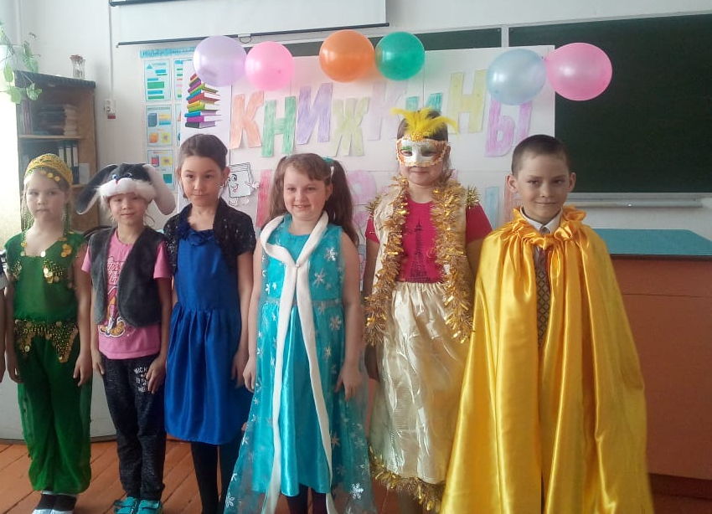  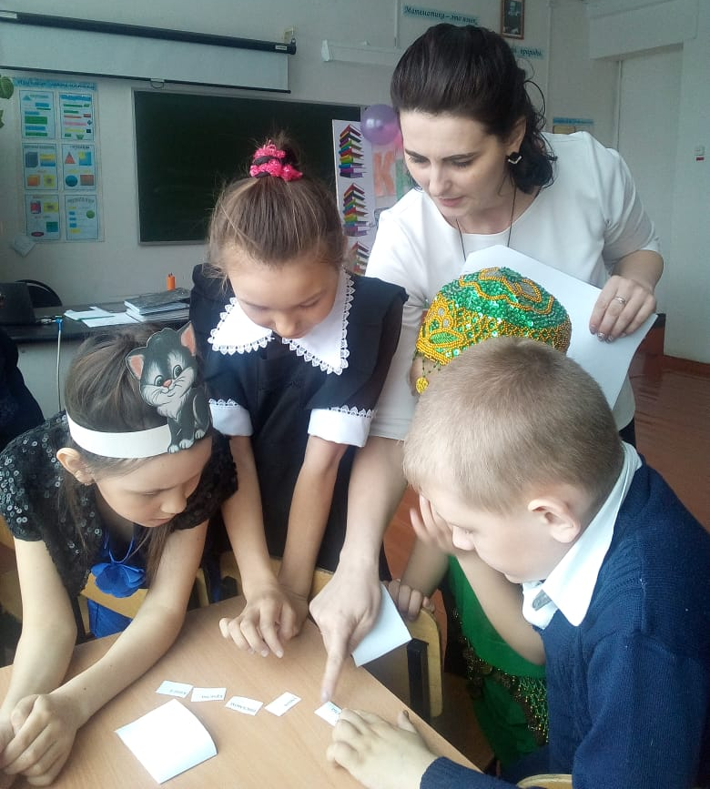
Конкурс рисунков «Мой любимый книжный герой»  Втеч. недели | 4 классы | В течение недели учащиеся 4 класса готовили рисунки для конкурса. Приняло участие 8 детей. Места распределились следующим образом:  1 место – Дмитриева Елена  2 место – Денисов Александр  3 место – Шайхутдинова Рената  Все работы были выставлены на стенде в библиотеке и все желающие могли с ними ознакомиться | 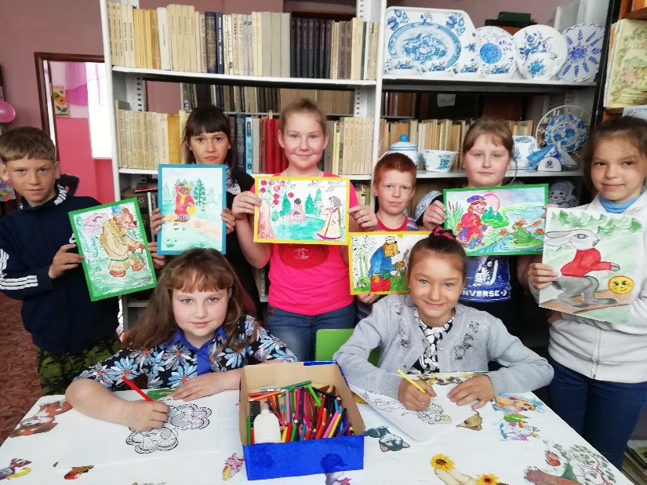
Викторина «Книга – наш друг!»  04.04.2019 | 6 – 9 классы | В викторине приняли участие 9 обучающихся 6 – 9 классов. В начале библиотекарь Мамонова Е.Г. провела беседу, в ходе которой вместе попытались ответить на вопросы «Зачем нужны книги людям? Какие бывают книги? Какое место занимают книги в современное время, время компьютеров и аудио- видеоаппаратуры?». Затем уч-ся приняли активное участие в различных конкурсах «Узнай писателя по портрету», «Узнай автора по произведению», «Назови главного героя» и т.д.  По итогам викторины лучшими оказались Пронягина Александра, Абрамова Арина. | 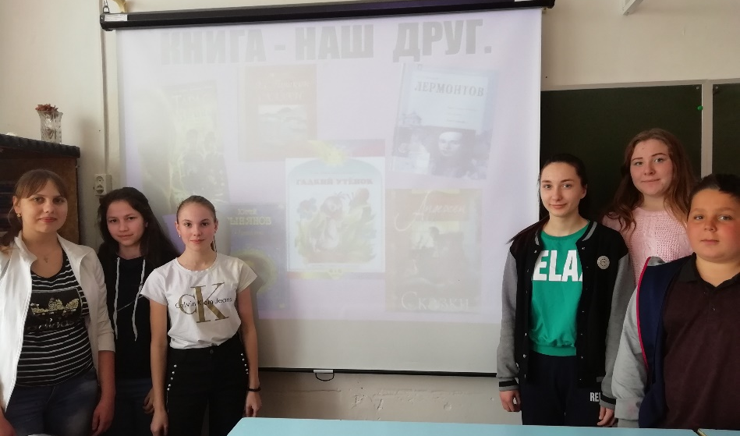
Практическое занятие «Электронная книга: плюсы и минусы»  06.04.2019 | 9 – 11 классы | Все популярнее в последнее время становятся электронные книги. И эта мода захватила не только взрослых, но и детей, для которых родители покупают удобные гаджеты. Они уверены, что такие устройства очень полезны школьникам, так как избавляют детей от необходимости таскать в рюкзаках лишний вес.  На практическом занятии старшеклассники высказали свое мнение по использованию электронных книг. Перечислили все плюсы и минусы такого использования, а так же оценили удобство работы с электронной книгой. | 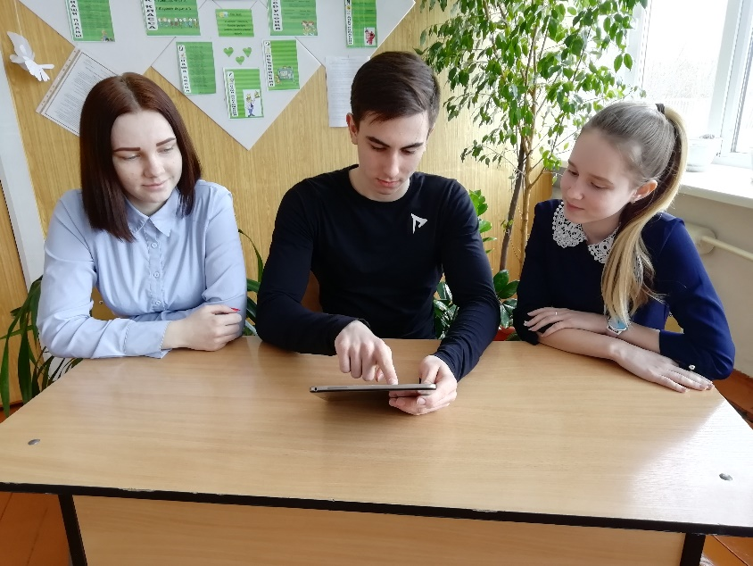

Зав. библиотекой: Мамонова Е.Г.

